

Draft pseudo code

1.รับค่า a

2.ทำตราบเท่าที่ ค่าa มากกว่า10

2.1.1 b=เศษจาก a หารด้วย10

2.1.2 a=a/10

2.1.3 c+= ผลรวมของ b

2.1.ตราบที่ a มากกว่า 0 นำเลขโดดมาบวกกัน

3.เขียน c

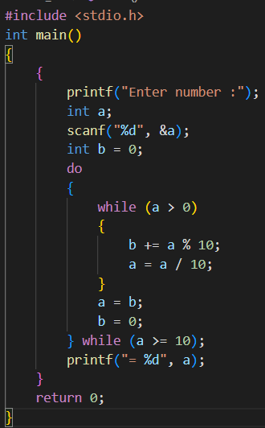



Draft Psuedo code

1. สำหรับค่า I ตั้งแต่ 1-10000

2.1 สร้าง j = 1

2.2 หาก j หาร i ลงตัว

2.3 a= ผลรวมของ j ที่หาร i ลงตัว

2.4 j+1

2.k =จำนวนทั้งหมดที่หาร Iได้ตั้งแต่ 1-(i-1) เท่ากับ i

3.สร้าง a ซึ่งเท่ากับผลรวมของ k

4.หาก a=i แสดงผล i

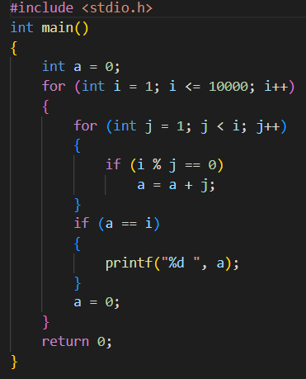

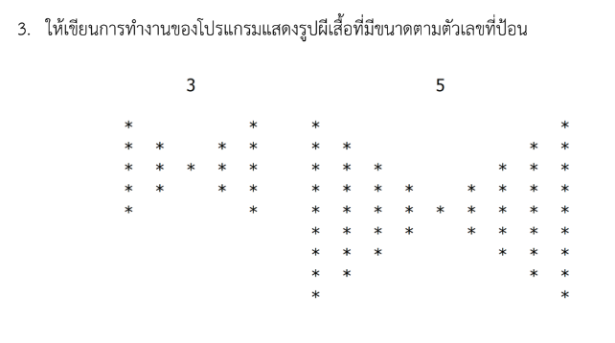

1.สำหรับ i=1 และ i <=2\*a-1

1.1สำหรับ j=1 และ j<=2\*a-1

1.1.1 แสดง (space)

1.1.2 i+1,j+1

Draft pseudo code

1 รับค่า a

2. สร้าง 2\*a-1 แถว สร้าง 2\*a-1 หลัก

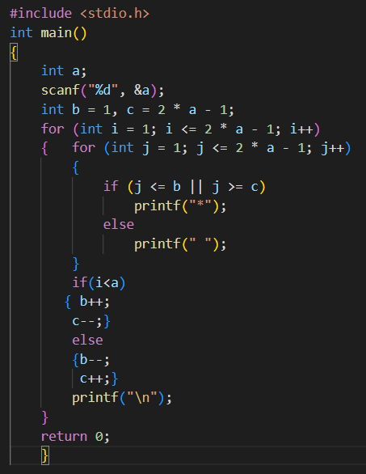3. เขียน \* ให้เป็นรูปผีเสื้อ

1.สำหรับ i=1 และ i <=2\*a-1

1.1สำหรับ j=1 และ j<=2\*a-1

1.1.1หากj<=cหรือ j>=b

1.1.1.1แสดง \*

J+1

1.2 i+1;

1.3 หากi<a+1

1.3.1 c+1

1.3.2 b-1

หากไม่ใช่

1.3.1 c-1

1.3.2 b++

1.4 i+1